Главная Новости Документы Сценарии Мелодии Софт Авторы Контакт Копилка
Баннерообмен

Главная\Документы\Для учителя русского языка и литературы

При использовании материалов этого сайта - АКТИВНАЯ ССЫЛКА и размещение баннера -ОБЯЗАТЕЛЬНО!!!

Урок по русской литературе на тему: «Век нынешний и век минувший». Конфликт поколений в романе И.С.Тургенева «Отцы и дети».
Разработку урока предоставила: Панова Светлана Викторовна, учитель русского языка и литературы, МОУ СОШ №12, г. Воронеж,
email: sv.uchitel@yandex.ru

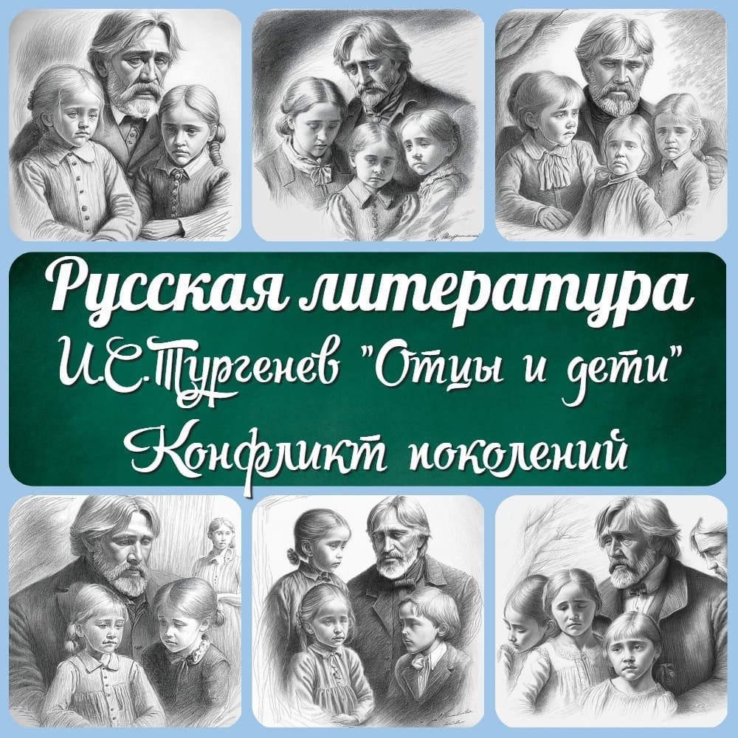

Я попытался представить конфликт двух поколений.

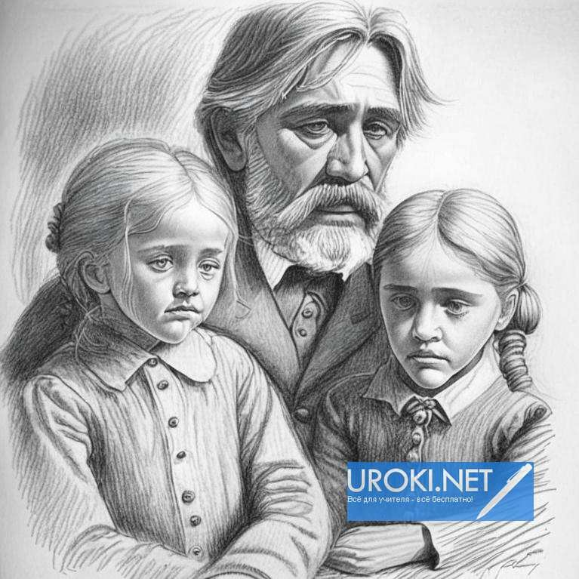И.С.Тургенев Полине Виардо

Не бойся раскрыть свою душу и стать перед читателем лицом к лицу.
Боткин

Цели и задачи урока:

проанализировать образы главных героев романа; сделать вывод об основном конфликте романа; развивать навыки анализа текста;
проверить и закрепить знания уч-ся.

Оборудование для проведения урока:

портрет И.С.Тургенева,
иллюстрации к роману «Отцы и дети», тесты.

Учащиеся, в соответствии с замыслом урока, делятся на две группы - «отцы» и «дети».

Ход урока.

I. Вступительное слово учителя.

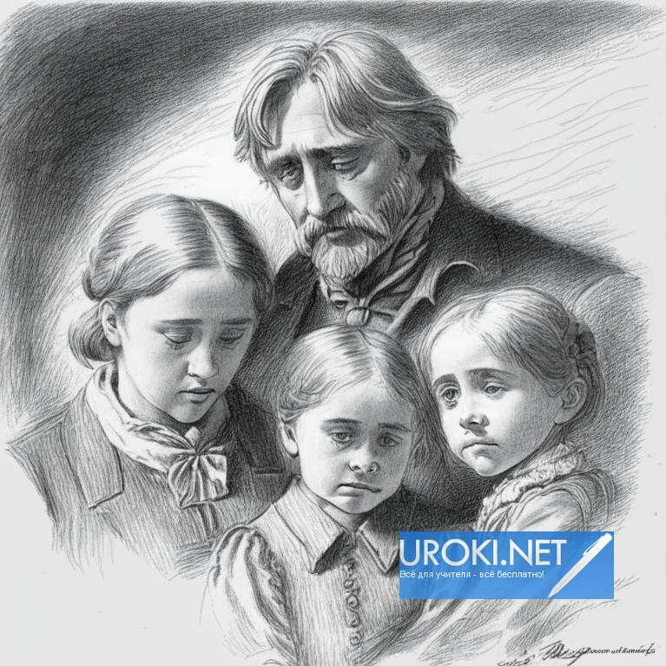Роман назван «Отцы и дети» не случайно: автор противопоставил в нём людей 40-хг.г., либеральных дворян, и шестидесятников, разночинцев-демократов. В основе сюжета лежит
острый социальный конфликт «нового человека» Базарова с миром Кирсановых. Но непростительно было бы сводить название романа к смене общественной идеологии поколений, к конфликту аристократов и разночинцев. Роман Тургенева имеет и психологическое звучание. Автор противопоставляет два поколения – «отцов» и «детей» - в полном смысле этого слова. (Цитата на доске)

Наиболее яркими представителями двух поколений, непримиримых мировоззрений «отцов» и «детей», являются Евгений Базаров и Павел Петрович Кирсанов. Чтобы определить своё отношение к проблеме «отцов» и «детей» в романе, давайте выделим основные линии споров Павла Петровича и Базарова:

об отношении к дворянству, аристократии и её принципам; о принципе деятельности нигилистов;
об отношении к народу;
о взглядах на искусство и природу.

I тур. Выходят представители от каждой группы (по 1 человеку).

линия спора. «Об отношении к дворянству, аристократии и её принципам»

Вопрос учителя. Каково отношение к дворянству, аристократии и её принципам Павла Петровича и Евгения Базарова?

Павел Петрович Кирсанов. Павел Петрович именно в аристократии видит основную общественную силу. Значение аристократии, по его мнению, в том, что когда-то она дала Англии свободу, что в аристократах сильно развито чувство собственного достоинства, самоуважения; их самоуважение важно, т.к. общество строится на личности.

Слово учителя. Эту кажущуюся стройной систему взглядов Базаров разбивает простыми доводами. Какими?

Евгений Базаров. Разговор о том, что аристократия даровала Англии свободу, - «старая песня»; многое изменилось после 17 века, поэтому эта ссылка Павла Петровича не может служить доводом. Базаров метко замечает, что от аристократов нет никому никакой пользы, их основное занятие – ничегонеделание («сидят сложа руки»). Они заботятся только о

себе, о своём внешнем виде. В этих условиях их достоинство и самоуважение выглядят как пустые слова. Аристократизм – бесполезное слово. По мнению Базарова, безделье и
пустота – основной политический принцип всего дворянского общества, живущего за чужой счёт.

Вопрос группе «Дети». Каков итог этого спора? Как Тургенев показывает поражение Павла Петровича?

Ответ. Павел Петрович потерпел поражение в этом споре. Автор показывает, как он «побледнел» и не заводил больше разговор об аристократизме (тонкая психологическая деталь Тургенева, передающая поражение Павла Петровича в этом споре).

линия спора. «О принципах нигилистов»

Вопрос учителя. Павел Петрович ещё не сложил оружие и хочет опорочить, обвинить новых людей в беспринципности. «В силу чего вы действуете?» - спрашивает он. И оказывается, что у нигилистов есть принципы, есть убеждения. Какие?

Евгений Базаров. Базаров считает, что нигилисты действуют обдуманно, исходя из принципа полезности деятельности для общества. Они отрицают общественный строй, т.е. самодержавие, религию – таков смысл слова «всё». Базаров замечает, что свобода, о которой хлопочет правительство, едва ли пойдёт впрок; в этой фразе содержится намёк на готовившиеся реформы. Базаров не принимает реформу как средство изменения общественного положения. Отрицание воспринимается новыми людьми как деятельность, а не болтовня.

Вопрос учителя. А каково мнение на этот счёт Павла Петровича?

П.П.Кирсанов. Павел Петрович стоит за сохранение старых порядков. Ему страшно представить разрушение «всего» в обществе. Он согласен пойти лишь на мелкие изменения при сочетании основ существующего строя, на приспособление к новым условиям, как это делает брат.

Задание группе «Отцы». Дайте оценку мнениям героев.

Ответ. Высказывания Базарова можно назвать революционными. Тургенев сам понимал нигилизм Базарова как революционность. Но во взглядах Базарова есть недостатки. Строить на разрушенном месте он не считает своим делом. У Базарова нет положительной программы. Кирсановы же в этот момент проявляют себя не как реакционеры. Они либералы по сравнению с Базаровым.

Вопрос уч-ся. Кто такие реакционеры, либералы?

линия спора. «О русском народе».

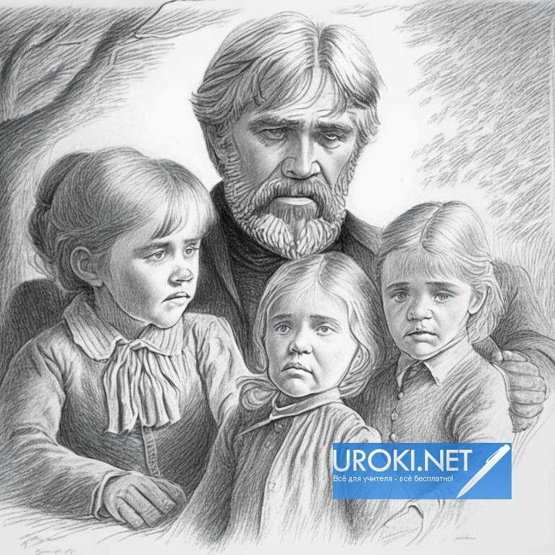

Вопрос учителя. Каким же представляют себе характер русского народа П.П.Кирсанов и Базаров?

П.П.Кирсанов. По мнению П.П., русский народ патриархальный, свято чтит предания, не может жить без религии. Это славянофильские взгляды. Он умиляется отсталостью народа и в этом видит залог спасения общества.

Вопрос учителя. А каково мнение Базарова?

Базаров. Положение народа вызывает у Базарова не умиление, а гнев. Он видит неблагополучие во всех областях народной жизни. Базаров осуждает то, что потом станет символом веры народничества. Не случайно он говорит, что русскому народу не нужны бесполезные слова типа «либерализм», «прогресс».

Задание группе «Дети». Дайте оценку убеждениям героев. Объясните, кто такие «славянофилы».

Ответ. Славянофильские взгляды П.П. при образе жизни на английский лад говорят о реакционности. Отсталостью народа нельзя умиляться.

Базаров же оказывается дальновидным. У него трезвое отношение к народу. Он видит необразованность и суеверие народа. Эти недостатки Базаров презирает. Однако он видит не только забитость, но и недовольство народа.

линия спора. «Взгляды на искусство и природу»

Слово учителя. Павел Петрович, побеждённый во всём остальном, нашёл слабое место у Базарова и решает взять реванш.

П.П.Кирсанов. Павел Петрович считает, что нигилизм, «эта зараза», уже далеко распространился и захватил область искусства. По его мнению, новые художники-передвижники отказываются от академических традиций, от следования старым образцам, в том числе и Рафаэлю. Он считает, что они абсолютно отказались от традиций. П.П. говорит, что новые художники «бессильны и бесплодны до гадости».

Вопрос учителя. А каков взгляд Базарова на искусство?

Базаров. Базаров отрицает и старое, и новое искусство: «Рафаэль гроша медного не стоит, да и они не лучше его». Природу Базаров не отрицает, а видит в ней только источник и
поле человеческой деятельности. У него хозяйский взгляд на природу. Он понимает её как «мастерскую», в которой человек – «работник».

Вопрос группе «Отцы». Прав ли П.П., рассуждая о художниках-шестидесятниках?

Ответ. П.П. и прав, и нет. Прав, понимая, что новые художники-передвижники отказываются от застывших академических традиций, от слепого следования старым образцам. Не прав же в том, что художники, по его мнению, абсолютно отказались от традиций.

Задание группе «Дети». Дайте оценку мнению Базарова об искусстве и природе в сравнении с мнением Павла Петровича.

Ответ. Базаров плохо знает искусство. Его интересует только наука, т.к. он видит в ней силу. Пушкина не знает и отрицает. Это было свойственно части молодёжи 60-х г.г.

Но П.П. тоже не может судить об искусстве, прочитав «штук 5-6 французских книг» в молодости и «кое-что по-английски». Русских современных художников же он знает только понаслышке.

Вопрос группе «Отцы». Как показана ошибочность представлений об искусстве и Базарова, и Павла Петровича?

Ответ. Не Павел Петрович является противником Базарова в этом споре, а Николай Петрович. Он любит искусство, но не осмеливается вступить в спор. Это делает сам Тургенев, показывая ощущение благоприятного влияния стихов Пушкина, весенней природы, сладостной мелодии игры на виолончели.

Вопрос группе «Дети». Каково ваше мнение об отношении Базарова к природе?

Ответ. Хотя у Базарова и хозяйский взгляд на природу, но он односторонен. Отрицая роль природы как вечного источника красоты, воздействующего на человека, Базаров обедняет человеческую жизнь.

Вопрос учителя. Как решается эта линия спора самим Тургеневым?

Ответ. В 11 главе появляются пейзажи. Все приметы вечера утверждают существование вечной красоты.

тур. «Узнай героя по описанию»

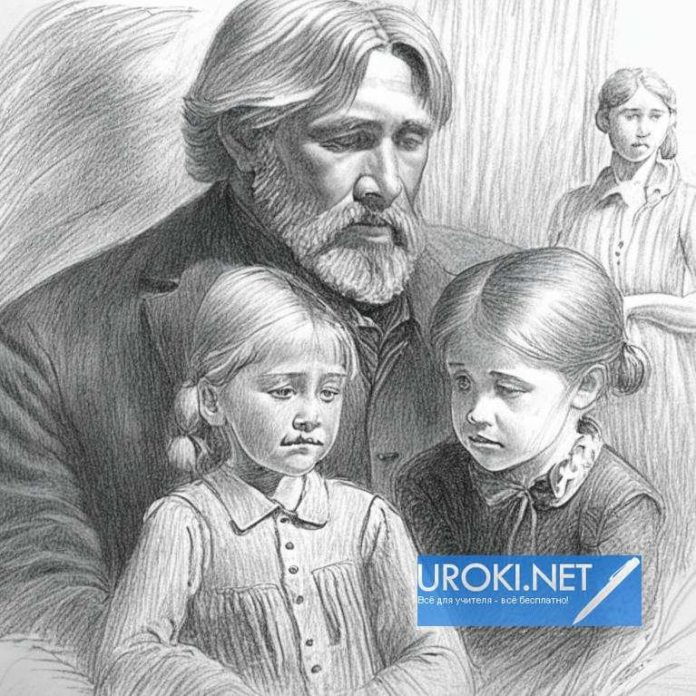

(Работа по группам). Учащимся выдаются листы с заданием «Узнай героя по описанию»: группе «Отцы» - описание сторонников взглядов Базарова; группе «Дети» - описание представителей старшего поколения. Обсудив задание, представители каждой группы по очереди дают ответы (зачитывают описание героя и отвечают, кому оно принадлежит). Проверку осуществляют представители другой группы.

«Узнай героя по описанию» (Вопросы и задания группе «Дети»)
  - «На вид ему было лет 45, его коротко остриженные седые волосы отливали тёмным блеском, как новое серебро; лицо его, желчное, но без морщин, необыкновенно правильное и чистое, словно выведенное тонким и лёгким резцом, являло следы красоты замечательной» (Павел Петрович Кирсанов)
  - Барин лет сорока с небольшим. У него в пятнадцати верстах от постоялого дворика хорошее имение в двести душ. В молодости, не отличаясь храбростью, заслужил прозвище «трусишка». После перелома ноги на всю жизнь остался «хроменьким» (Николай Петрович Кирсанов)
  - «Аркадий … увидал на крылечке господского домика высокого, худощавого человека, с взъерошенными волосами и тонким орлиным носом, одетого в старинный военный сюртук нараспашку» (Отец Базарова, Василий Иванович Базаров)
  - «…Кругленькая, низенькая старушка в белом чепце и короткой пёстрой кофточке» «…Была настоящая русская дворяночка прежнего времени; ей бы следовало жить лет за двести, в старомосковском времени. Она была очень набожна и чувствительна, верила во всевозможные приметы…» (Арина Власьевна Базарова, мать Базарова)
«Узнай героя по описанию» (Вопросы группе «Отцы»)
- Лицо «длинное и худое, с широким лбом, сверху плоским, книзу заострённым носом, большими зеленоватыми глазами и висячими бакенбардами песочного цвету, оно оживлялось спокойной улыбкой и выражало самоуверенность и ум» (Евгений Базаров)
- Молодой представитель дворянского поколения, быстро превращающийся в обыкновенного помещика. Молодой кандидат. (Аркадий Кирсанов)
- «Из проезжающих мимо дрожек выскочил человек небольшого роста, в славянофильской венгерке…Тревожное и тупое выражение сказывалось в маленьких, впрочем, приятных чертах его прилизанного лица; небольшие, вдавленные глаза глядели пристально и беспокойно, и смеялся он беспокойно: каким-то коротким, деревянным смехом» (Ситников, лжеученик Базарова)

- 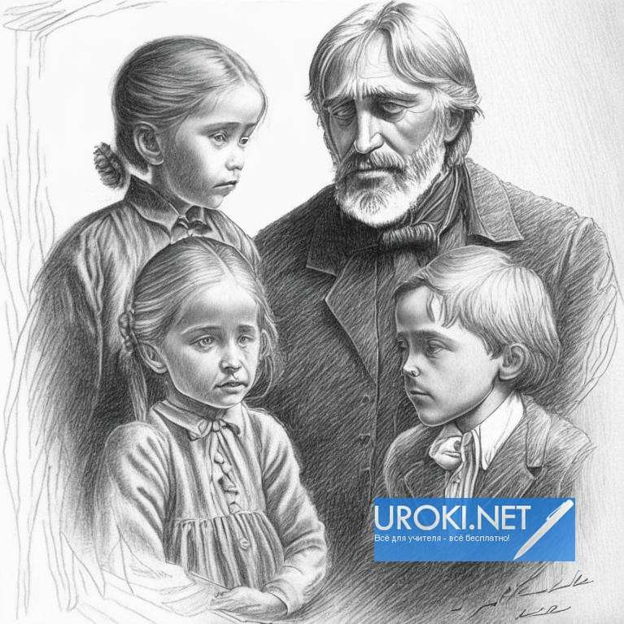«В маленькой и невзрачной фигурке эмансипированной женщины не было ничего безобразного; но выражение её лица неприятно действовало на зрителя. Она говорила и
двигалась очень развязно и в то же время неловко» (Кукшина, лжеученица Базарова)

тур. «Испытание любовью»

Слово учителя. Каждый человек в своей жизни проходит те или иные испытания, которые нередко накладывают отпечаток на его дальнейшую жизнь. Наши главные герои, Базаров и Павел Петрович, прошли такое испытание, « испытание любовью». Как же это повлияло на их жизнь?

( Работа по группам. Решение проблемного вопроса « Как выдержали испытание любовью П.П. и Базаров?»)

Ответ группы «Отцы». В молодости П.П. был влюблён в княгиню Р. Она умерла. Любовь П.П. – это любовь-наваждение, которая «сломала» его жизнь: он уже не смог жить по- прежнему после смерти княгини Р. Эта любовь не состоялась, ничего ему не принесла, кроме муки.

Ответ группы «Дети». Любовь Базарова к Одинцовой - это любовь-страсть, которая раздваивает его душу, показывая, что этот грубый, циничный нигилист может быть романтиком. Любовь Базарова на первый взгляд похожа на любовь Павла Петровича, она тоже не состоялась, но она не «растоптала» Базарова; после объяснения с Одинцовой он с головой уходит в работу. Испытание любовью показывает, что Базаров способен любить по-настоящему, страстно, глубоко.

тур. «Найди ключевое слово»

Слово учителя. Во время своих споров и разговоров с другими героями П.П. и Базаров высказывают те или иные утверждения.

Задание. Давайте проверим, насколько хорошо вы ориентируетесь в тексте произведения. Вам предлагается индивидуальная работа по тестам. Надо вставить ключевое слово в предложения, представляющие собой высказывания героев. У каждой группы тесты, разные по содержанию: у группы «Отцы» - высказывания Павла Петровича, у группы «Дети»
- Базарова. За эту работу уч-ся получают индивидуальную оценку.

«Найди ключевое слово»

(Задание группе «Дети»)

  - « Всякий человек сам себя …… должен» (воспитать)
  - «Природа не храм, а …… , и человек в ней работник»(мастерская)
  - «Порядочный …… в двадцать раз полезнее всякого поэта» (химик)
  - «Кто …… на свою боль, тот непременно её победит» (злится)
  - «Русский человек только тем и хорош, что он сам о себе …… мнения» (прескверного)
  - «…… …ведь это чувство напускное» (любовь)
  - «Исправьте ……, и болезней не будет» (общество)
  - «Ты проштудируй-ка анатомию глаза: откуда тут взяться, как ты говоришь, загадочному взгляду? Это всё ……, чепуха, гниль, художество» (романтизм)
  - «Мы ……, потому что мы сила» (ломаем)
  - По-моему, …… гроша медного не стоит, да и они не лучше его» (Рафаэль)

«Найди ключевое слово» (Задание группе «Отцы»)
- «Мы люди старого века, мы полагаем, что без ……, принятых, как ты говоришь, на веру, шагу ступить, дохнуть нельзя» (принсипов)
- «Позвольте вас спросить, по вашим понятиям слова: «дрянь» и «……» одно и то же означают?» (аристократ)
- «Я живу в деревне, в глуши, но я не роняю себя, я уважаю в себе ……» (человека)
- «Я хочу только сказать, что аристократизм – принсип, а без принсипов в наше время могут одни …… или пустые люди» (безнравственные)
- «Вы всё отрицаете, или, выражаясь точнее, вы всё разрушаете. Да ведь надобно же и ……» (строить)
- «Нет, русский народ не такой, каким вы его воображаете. Он свято чтит предания, он - ……, он не может жить без веры» (патриархальный)
- «Вот, нынешняя молодёжь! Вот они – наши ……» (наследники)
- «Это он их резать станет. В принсипы не верит, а в …… верит» (лягушек)
- «Это всё ему (Аркадию) в голову синьор этот вбил, ……. этот» (нигилист)
- «Человеческая личность должна быть крепка, как скала, ибо на ней всё ……» (строится)

тур. «Смысл смерти Базарова»

Вопрос учителя (к представителям обеих групп). В конце романа Базаров умирает. У Тургенева в произведениях нет ничего случайного. Так в чём же смысл смерти Базарова? Почему умирает главный герой?

VI. Вывод.

Слово учителя. Мы с вами рассмотрели точки зрения на основополагающие вопросы двух самых ярких представителей разных поколений – Павла Петровича Кирсанова и Евгения Базарова. В раскрытии социального уровня конфликта Базаров остаётся один, один и Павел Петрович, т.к. Николай Петрович в спор почти не вступает. Так какой же можно сделать вывод?

Ответ. Тургенев не случайно связал в заглавии «отцов» и «детей» соединительным союзом «и». Должно быть так: и «отцы», и «дети». Дети отцов – это будущее, но только в том случае, если они усваивают традиции прошлого.

(Учитель соединяет сделанным на табличке союзом «и» таблички с надписью «Отцы», «Дети».)

Слово учителя. Мы с вами пришли к выводу, что для того, чтобы жизнь развивалась и дальше, необходима неразрывная связь между поколениями. «Дети» строят будущее, основываясь на опыте «отцов».

Задание обеим группам. Давайте в завершение нашей сегодняшней работы напишем письменный ответ на вопрос «Насколько современен роман Тургенева и актуальны вопросы, поднятые в нём, в наше время?»

Дети выполняют письменное задание.

Подведение итогов

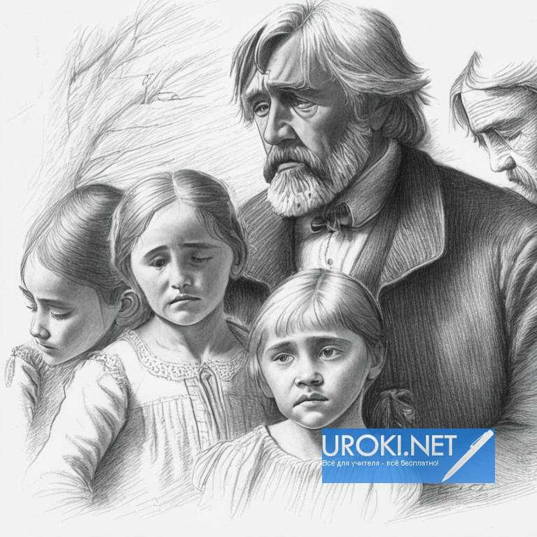

Выставление оценок за урок (за устные ответы, а также по две оценки получит каждый уч-ся за письменные виды работы – тест и ответ на вопрос).

Редактирование урока в 2023 году.
Очень интересно взглянуть, насколько быстро украдут и отредактированный материал! )))

Полностью скопировать материал и выдать его за свой без соблюдения условий републикации - это верх цинизма!

Если Вы знаете нижеперечисленных "персонажей" - передавайте им "привет" и смело называйте так, как они этого заслуживают!!! Директорам школ, в которых работают "эти ..." - должно это понравиться! )))

Савельева Мария Вячеславовна

Учитель русского языка и литературы, 37 лет. Место работы: МБОУ Рассказовская ООШ. Рассказовская основная общеобразовательная школа Карасукского района Новосибирской области. Моё образование: НГПУ, 2009 г.

Фото: https://multiurok.ru/uploads/5/0/9/509572c8f748115f188a068cf18aee1b938209eb/phplRW1Yk_IMG_20170405_215031_414.jpg

Факт: https://multiurok.ru/index.php/files/mietodichieskaia-razrabotka-uroka-po-litieraturi-2.html

Факт: https://videouroki.net/razrabotki/mietodichieskaia-razrabotka-uroka-po-litieraturie-tiema-konflikt-pokolienii-v-ro.html

Ефремова Нина Евгеньевна

Учитель русского языка и литературы. Государственное бюджетное общеобразовательное учреждение школа №153 Фрунзенского района Санкт-Петербурга

Факт: https://uchitelya.com/literatura/49744-metodicheskaya-razrabotka-vek-nyneshniy-i-vek-minuvshiy.html

Ларченко Нина Сергеевна
Она ещё и свидетельство на чужой материал получила! ))) Дата: 22.11.2016 Номер свидетельства: 361373. (скопировано СЛОВО в СЛОВО!!!)

В 1979 году награждена значком "Отличник народного просвещения" В 1992 году присвоена высшая квалификационная категория, присвоено звание "Преподаватель-методист". В марте 1997 года избрана ДЕПУТАТОМ городского Совета депутатов по избирательному округу № 2. С 2013 г. преподает русский язык и литературу в Белгородском правоохранительном колледже им. В.В. Бурцева. (ДЕПУТАТ, ОТЛИЧНИК ПРОСВЕЩЕНИЯ, ПРЕПОДАВАТЕЛЬ-МЕТОДИСТ и ПРАВООХРАНИТЕЛЬ!!!)

Фото: https://is01.infourok.ru/img/099c-0000f3fb-b6b49e85-64x64.jpg

Факт: https://kopilkaurokov.ru/literatura/uroki/urok_po_russkoi_litieraturie_na_tiemu_viek_nynieshnii_i_viek_minuvshii_konflikt_#

Ильясова Бела Арсеновна

Преподаватель русского языка и литературы. Методист качества. ГБПОУ РД "АГРАРНО-ЭКОНОМИЧЕСКИЙ КОЛЛЕДЖ" Адрес: 368001, Республика Дагестан, г. Хасавюрт, ул. Тотурбиева, д. 61. Моё образование: Высшее педагогическое
Фото: https://multiurok.ru/uploads/9/d/c/9dce9ae500ef782dad6a66f7026cc367b39e5d88/phpcLf4Dt_IMG-20170912-WA0023.jpg

Факт: https://multiurok.ru/files/metodicheskaia-razrabotka-otkrytogo-uroka-po-lit-4.html

Кошкина Галина Валерьевна
Учитель русского языка и литературы МБОУ Славкинская СОШ. "МО Николаевский район" Ульяновской области. Дата рождения: 04.03.1989

Фото: https://is02.infourok.ru/img/0db4-00010b9b-4fa06c02-250x350.jpg

Факт: https://infourok.ru/urok-po-russkoy-literature-na-temu-vek-nineshniy-i-vek-minuvshiy-konflikt-pokoleniy-v-romane-isturgeneva-otci-i-deti-1403875.html

Белорусская воровка Вадим Шешко )))

Место проживания: Беларусь. Дата рождения: 11 Сентября 1992

Факт: https://uchi.ucoz.ru/publ/m/tematicheskoe_planirovanie/urok_po_russkoj_literature_na_temu_vek_nyneshnij_i_vek_minuvshij_konflikt_pokolenij_v_romane_i_s_turgeneva_otcy_i_deti/8-1- 0-738

А дальше всякий интернет-шлак:

Сайт "Умная мама-воровка. Лучшие советы грабежа и рецепты кражи" https://eruditomsk.ru/

Факт воровства: https://eruditomsk.ru/otcy-i-deti-4-linii-spora-chetvertaya-liniya-spora-proverka-domashnego-zadaniya.html

https://cleanol54.ru.

Факт воровства: https://cleanol54.ru/spor-mezhdu-otcami-i-detmi-tretya-liniya-spora-o-russkom/

- https://www.ecoliers.ru/

Факт воровства: https://www.ecoliers.ru/devushki/konspekt-uroka-po-literature-ideinye-spory-v-romane-otcy-i-deti-i-s-turgeneva.html

https://ik-ptz.ru/

Факт воровства: https://ik-ptz.ru/dictations-on-the-russian-language--class-2/kak-bazarov-otnositsya-k-dvoryanstvu-i-aristokratii-citaty-iz.html

https://a-school5.ru

Факт воровства: https://a-school5.ru/citaty/kirsanova-o-iskusstve.html

- https://pomuch.ru/literatura/4457-urok-po-russkoj-literature-na-temu-vek-nyneshnij-i-vek-minuvshij-konflikt-pokolenij-v-romane-i-s-turgeneva-otcy-i-deti/

- И так далее...

Конспект урока по русской литературе на тему: «Век нынешний и век минувший». Конфликт поколений в романе И.С.Тургенева «Отцы и дети».
Опубликовано 24.09.2011 г.

Редактирование 01.06.2023 г.

Некоторые файлы (разработки уроков, сценарии, поурочные планы) и информация, находящиеся на данном сайте, были найдены в сети ИНТЕРНЕТ, как свободно распространяемые, присланы пользователями сайта или найдены в альтернативных источниках, также использованы собственные материалы. Автор сайта не претендует на авторство ВСЕХ материалов. Если Вы являетесь правообладателем сценария, разработки урока, классного часа или другой информации, и условия на которых она
представлена на данном ресурсе, не соответствуют действительности, просьба немедленно сообщить с целью устранения правонарушения по адресу : . Карта сайта - www.uroki.net При использовании материалов сайта - размещение баннера и активной ссылки -ОБЯЗАТЕЛЬНО!!!

